　　　　　　　クラス343出席番号22名前若林征矢

※この文書への入力で提出して欲しいですが、Wordの図形を使う必要はありません。同じ図を他のツール（astah*など）で作成してこの文書に張り付けるのもアリです。新技術・新ツール大歓迎！

# 1. 【提出課題】クラス図の復習

## 課題1-1

一般常識に従って、以下のクラス間の関係を図示しなさい。

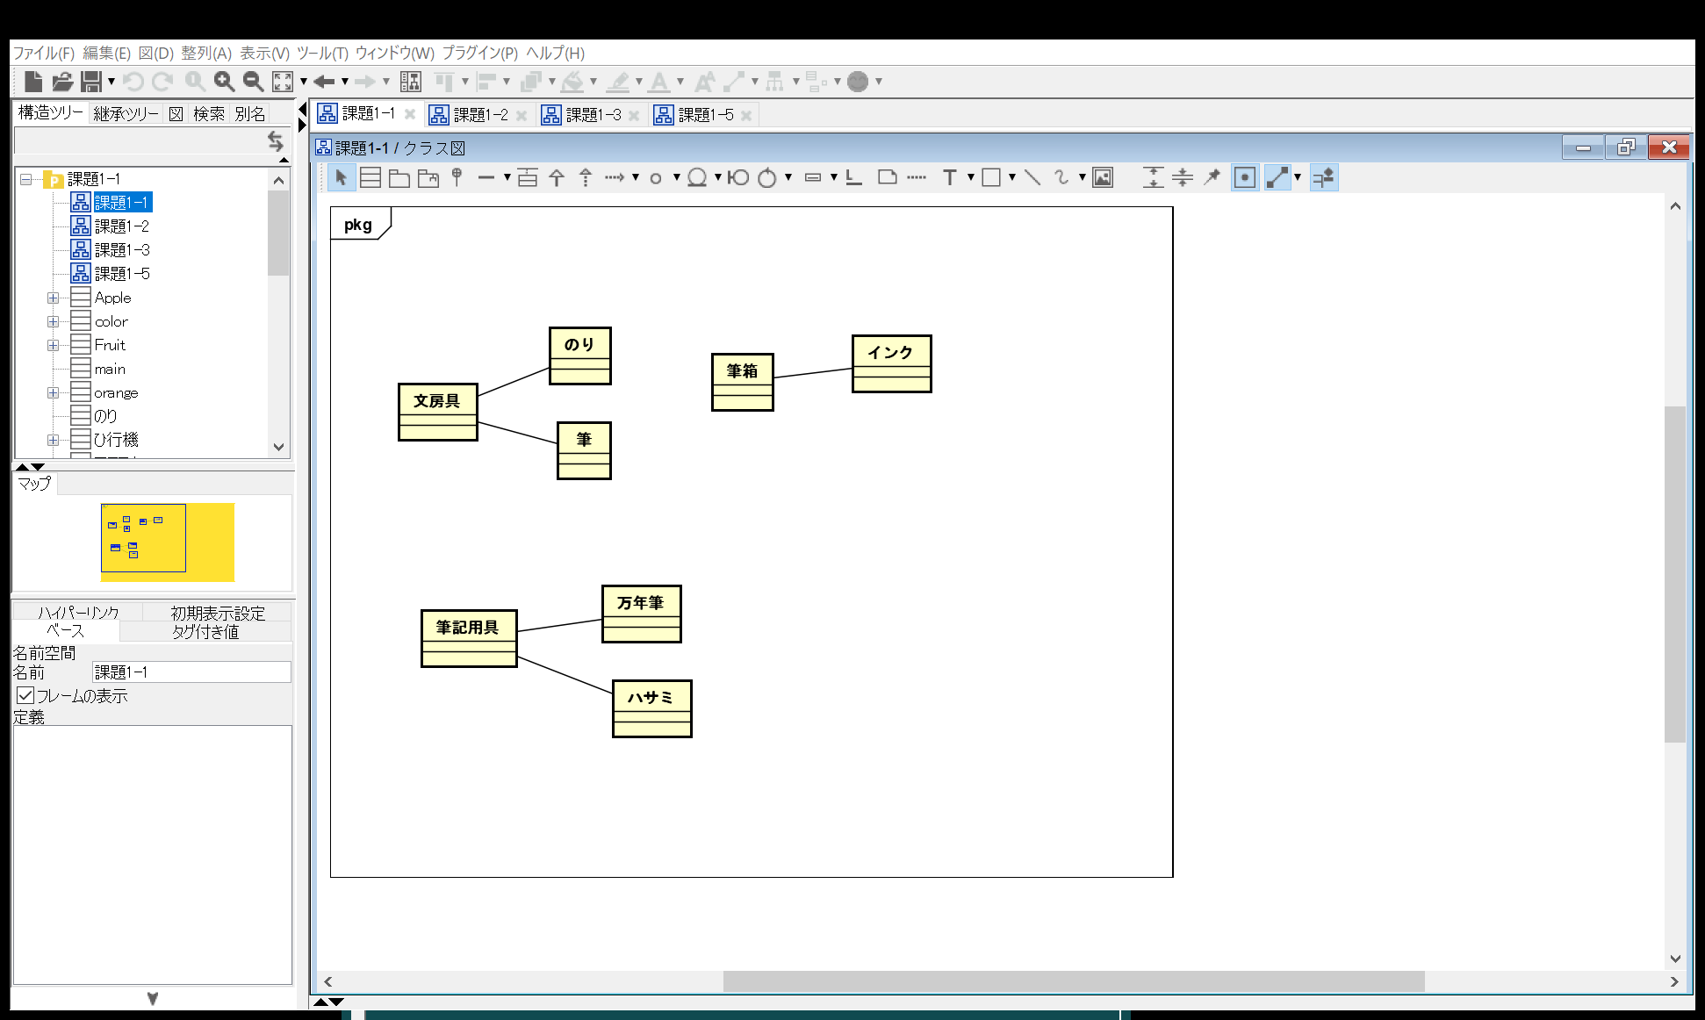

## 課題1-2

次のクラス図を満たす全てのクラス名を考えて図の中に記述しなさい。（題材は何でもOK！）

次のクラス図を満たすクラス名を考えて図の中に記述しなさい。

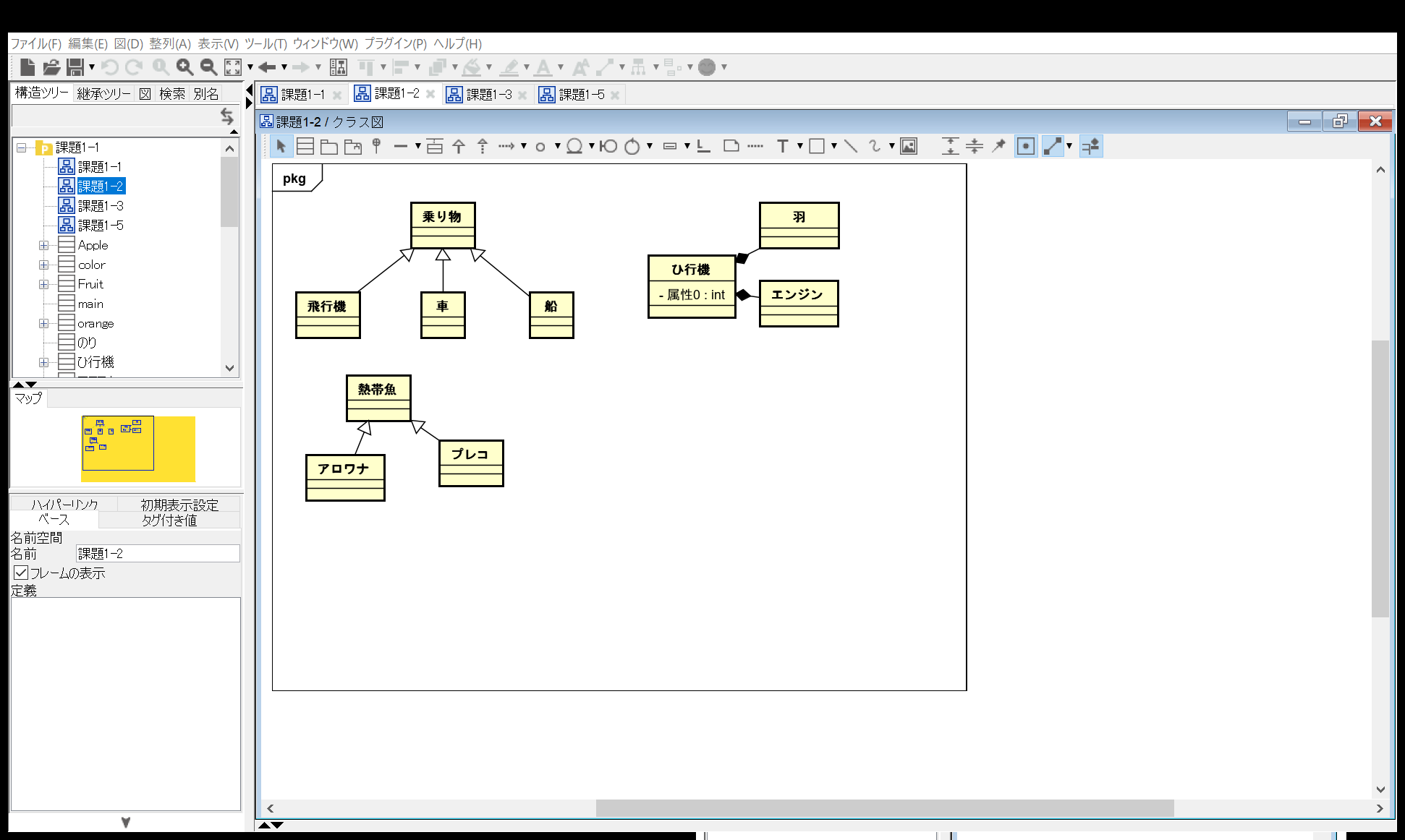

## 課題1-4

次のクラス図と等価となるJavaのクラスをコーディングしなさい。（メソッド内の記述は不要）

　クラス図　　　　　　　　　　　　　　　　　Javaのコード

Public class flower{

Private static ColorNumber;

Private name:

Public getName(){}

Public getColor()[]

Private transColor()[]

}

]

Flower

- colorNumber

- name

+ getName()

+ getColor()

- transColorNum()

## 課題1-5

次のJavaのクラスと等価となるクラスをクラス図として図示しなさい。

Javaのクラス

**public class** Main {  
  
 **public static void** main(String[] args) {  
 System.***out***.println(**"Hello World!"**);  
  
 Fruit[] f = **new** Fruit[3];  
 f[0] = **new** Apple();  
 f[1] = **new** Orange();  
 f[2] = **new** Apple();  
  
 **for** (Fruit obj : f) {  
 System.***out***.println(**"種の数："** + obj.getSeedNum());  
 }  
 }  
}  
  
**abstract class** Fruit {  
 **static boolean** *fruitFlag* = **true**;  
 Color **color**;  
  
 **abstract int** getSeedNum();  
}  
  
**class** Apple **extends** Fruit {  
 **public int** getSeedNum() {  
 **return** 6;  
 }  
}  
  
**class** Orange **extends** Fruit {  
 **public int** getSeedNum() {  
 **return** 8;  
 }  
}

**class** Color {  
 **int r**, **g**, **b**;  
 **public void** setColor(**int** r, **int** g, **int** b) {  
 **this**.**r** = r;  
 **this**.**g** = g;  
 **this**.**b** = g;  
 }  
  
 **public int** getColor() {  
 **return r** * 255 * 255 + **g** * 255 + **b**;  
 }  
}

クラス図は次のページに記述してください。

クラス図

